Struttura Dati

Una **struttura dati** è un'entità usata per organizzare un insieme di dati all'interno della memoria del computer, ed eventualmente per memorizzarli in una memoria di massa.

La struttura dati è un metodo di organizzazione dati e prescinde da ciò che è contenuto.

Sono di tipo statiche e dinamiche:

statiche = numero fisso di elementi (dim nomevettore[100] as integer #in VB), esempio i *tuple* su python.

Dinamiche = numero variabile di elementi (nomelista = [ 1, 2, 3, ‘Pippo’] #in Python), esempio i *dictionary* su python.

**Albero** = Un albero è una rappresentazione dell’albero in teoria dei grafi.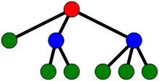

Le palline sono chiamati **Nodi**.

Grafi = è come un albero senza la gerarchia e può essere orientato.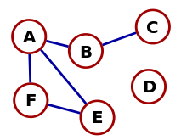

I **grafi** possono essere usati per esempio su instagram sulla memorizzazione di follower, oppure sui gruppi di whatsapp, ecc… **.**

**Pila o Stack** = cui modalità d'accesso ai dati in essa contenuti seguono una modalità LIFO (*Last In First Out*) vengono letti in ordine inverso rispetto a quello in cui sono stati inseriti scritti.

**Coda** = si intende una struttura dati di tipo *FIFO* ***(****First In First**Out)*.